„W GOSPODARSTWIE WIEJSKIM” c.d.

- Wiersz „Kaczka” J. Myślińskiej

A - „Człapie kaczka: człap, człap, człap.
B - Złap ją proszę dla mnie, złap.
C - Kapie deszczyk: kap, kap, kap.
D - Złap go proszę dla mnie, złap.
E - Skacze piłka: klap, klap, klap.
F - Złap ją proszę dla mnie, złap.

- Wykonanie masażyku do treści wiersza:
A – otwartymi dłońmi uciskamy plecy dziecka
B – łapiemy dziecko za boczki i łaskoczemy
C – uderzamy szybko opuszkami palców po plecach dziecka
D – łapiemy dziecko za karczek i łaskoczemy
E – uciskamy plecy dziecka dłonią złożoną w pięść
F – łapiemy dziecko za brzuszek i łaskoczemy

- Zagadki słowne:
Jakie to zwierzę?
„Spotkasz go w stajni albo zagrodzie, a jego ogon zawsze jest w modzie.”
„Mogę, gdy zechcę, dać dla człowieka
nawet wiaderko pysznego mleka.”

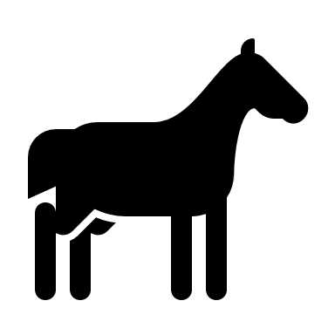

- Naśladuj odgłosy zwierząt, które widzisz na obrazku
Policz i nazwij wszystkie zwierzęta

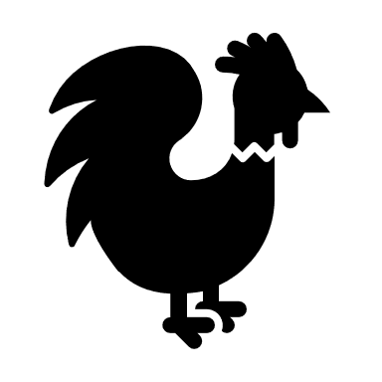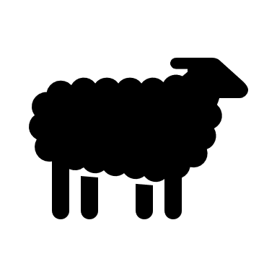

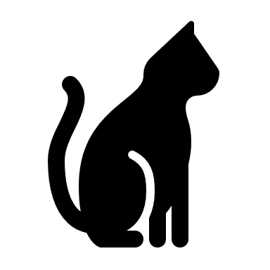

UDANEJ ZABAWY!!!!

